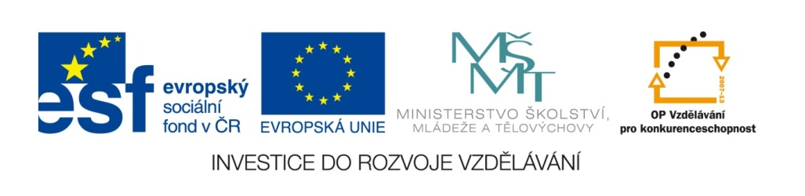
Název školy | Základní škola a mateřská škola Libchavy
Název a číslo projektu | EU peníze pro ZŠ Libchavy  CZ.1.07/1.4.00/21.3403
Číslo a název klíčové aktivity | III/2 Inovace a zkvalitnění výuky prostřednictvím ICT

Název materiálu: | Úhel – pracovní list 1
Číslo materiálu: | VY_32_INOVACE_21_14
Autor: | Mgr. Veronika Vaňousová
Datum vytvoření: | 2.1.2014
Vyučovací předmět: | Matematika
Ročník: | 6.
Vzdělávací oblast: | Matematika a její aplikace
Vzdělávací obor: | Matematika a její aplikace
Tematický okruh: | Geometrie v rovině a v prostoru
Téma: | Úhel
Druh učebního materiálu: | Pracovní list
Potřebný čas pro výuku DUM: | 15 – 20 min
Anotace / Metodický list: | Pracovní list k procvičení a upevnění učiva – úhel.  Žáci mají za úkol řešit pět různých úloh zaměřených na sestrojení, rozpoznání a označení úhlů a na užití úhloměru při měření velikosti úhlu a konstrukci úhlu dané velikosti vedlejších a vrcholových a na rozpoznání a vyznačení shodných úhlů v obrazci.  Řešení úloh je součástí DUM.

Úhel – pracovní list 1
)
)
)
- Sestroj z daných bodů úhly $<$ ABC, $<$ KLM, $<$ BKM:

- Kolik úhlů vidíš na obrázku? Zapiš je.

- Zapiš dle obrázku:
Vrchol úhlu α
Vrchol úhlu β
Ramena úhlu α
Ramena úhlu β
)
$<$ AVB =
C
$<$ AVB =

Všechny body, které náleží úhlu α
Všechny body, které náleží úhlu β
- Změř a zapiš velikosti úhlů α, β, γ, δ a ε. Urči, zda se jedná o úhel ostrý, tupý, přímý nebo pravý.

α = ................................ β = ................................
γ = ................................ δ = ................................
ε = ................................

- Narýsuj úhly:

Úhel – pracovní list 1
)
)
)
- Sestroj z daných bodů úhly $<$ ABC, $<$ KLM, $<$ BKM:

- Kolik úhlů vidíš na obrázku? Zapiš je.

AHC, AHD, AHE, AHF,
AHB, CHD, CHE, CHF,
CHB, DHE, DHF, DHB,
EHF, EHB, FHB
15 úhlů

- Zapiš dle obrázku:
Vrchol úhlu α | V
Vrchol úhlu β | V
Ramena úhlu α | VB, VA
Ramena úhlu β  ) | VA, VB
$<$ AVB =  C | α
$<$ AVB = | β

A,V,B,M,K
A,V,B,L,N

Všechny body, které náleží úhlu α
Všechny body, které náleží úhlu β
- Změř a zapiš velikosti úhlů α, β, γ, δ a ε. Urči, zda se jedná o úhel ostrý, tupý, přímý nebo pravý.

α = 38°, ostrý úhel β = 90°, pravý úhel
γ = 180°, přímý úhel δ = 125°, tupý úhel
ε = 31°, ostrý úhel

- Narýsuj úhly:

Zdroje:
vlastní práce autorky s využitím programu Geogebra

